Министерство науки и высшего образования
Российской Федерации

ФЕДЕРАЛЬНОЕ ГОСУДАРСТВЕННОЕ
БЮДЖЕТНОЕ ОБРАЗОВАТЕЛЬНОЕ УЧРЕЖДЕНИЕ
ВЫСШЕГО ОБРАЗОВАНИЯ

«ВЯТСКИЙ ГОСУДАРСТВЕННЫЙ УНИВЕРСИТЕТ»

Факультет автоматики и вычислительной техники
Кафедра радиоэлектронных средств

Отчёт по дисциплине
«Аппаратные средства вычислительной техники»
Лабораторная работа №3
Вариант 1

Выполнил: | студент группы ИНБб-3301 |  | ______________ |  | /К.А.Тюрнин /
Проверил: | преподаватель кафедры РЭС |  | ______________ |  | /М.А. Земцов/

Киров 2026
Цель работы: изучение принципов выполнения арифметических команд с помощью математического сопроцессора FPU микропроцессоров с архитектурой x86.

Индивидуальное задание:Создайте новый проект в VisualStudio (См. мет. указания к лабораторной работе №1). Для просмотра содержимого регистров сопроцессора в окне «Регистры» дополнительно установите галочку «С плавающей запятой». Напишите программу на ассемблере, реализующую решение задачи в соответствие с вариантом. В вычислениях использовать команды математического сопроцессора. На рисунке 1 представлен вариант задания.
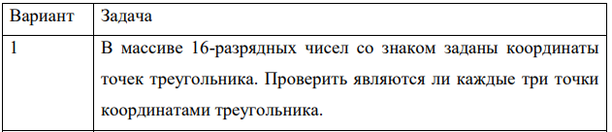
Рисунок 1 – Вариант задания
Код программы:
.686
.model flat, stdcall
option casemap:none
.data
points label qword ;начали список координат
dq 0.0,0.0, 1.0,1.0, 2.0,2.0 ; вырожденный (на одной линии)
dq 0.0,0.0, 1.0,0.0, 0.0,1.0 ; нормальный треугольник
N equ 2 ; 2 набора точек
results dd N dup(0)
epsilon dq 1.0e-6 ;погрешность (почти 0)
curIndex dd ? ;какой сейчас тест
curResult dd ? ;ответ (0 или 1)
curS dq ? ; площадь
.code
ExitProcess PROTO STDCALL :DWORD
Start:
xor esi, esi ;начинаем с первого набора
loop_main:
cmp esi, N ; если esi >=N - все наборы проверены, выход
jge exit
mov eax, esi ;копируем номер набора
imul eax, 48 ; каждый набор 6 * 8 байт
lea ebx, points ; ebx - начало массива
add ebx, eax ; ebx указывает на текущий набор точек
; S = x1(y2-y3)+x2(y3-y1)+x3(y1-y2) - формула для вычисления площади (если около нуля, то не треугольник)
; x1(y2-y3)
fld qword ptr [ebx+8] ; загрузили y2
fsub qword ptr [ebx+40] ; y2 - y3
fmul qword ptr [ebx] ; x1 * (...)
; + x2(y3-y1)
fld qword ptr [ebx+40] ; y3
fsub qword ptr [ebx+16] ; y3 - y1
fmul qword ptr [ebx+16] ; x2 * (...)
faddp st(1), st(0) ;сложили 1 и 2 части
; + x3(y1-y2)
fld qword ptr [ebx+16] ; y1
fsub qword ptr [ebx+24] ; y1 - y2
fmul qword ptr [ebx+32] ; x3 * (...)
faddp st(1), st(0) ;сложили все части
fabs ;делаем число положительным
fstp qword ptr [curS] ;записали результат в память
mov [curIndex], esi ; сохранили индекс (какой набор сейчас проверяем)
fld qword ptr [curS] ; загрузили площадь
fcomp qword ptr [epsilon] ;сравниваем с почти нулём
fstsw ax ;получаем результат сравнения
sahf
jb not_triangle ; если почти 0, то не треугольник
mov dword ptr [results+esi*4], 1 ;записали 1
mov dword ptr [curResult], 1 ;для отладки
jmp next ;идем дальше
not_triangle: ; если не треугольник
mov dword ptr [results+esi*4], 0 ; записали 0
mov dword ptr [curResult], 0
next: ;переход к следующему набору
inc esi
jmp loop_main
exit:
Invoke ExitProcess, 0
End Start
На рисунках 2-4 представлен код программы
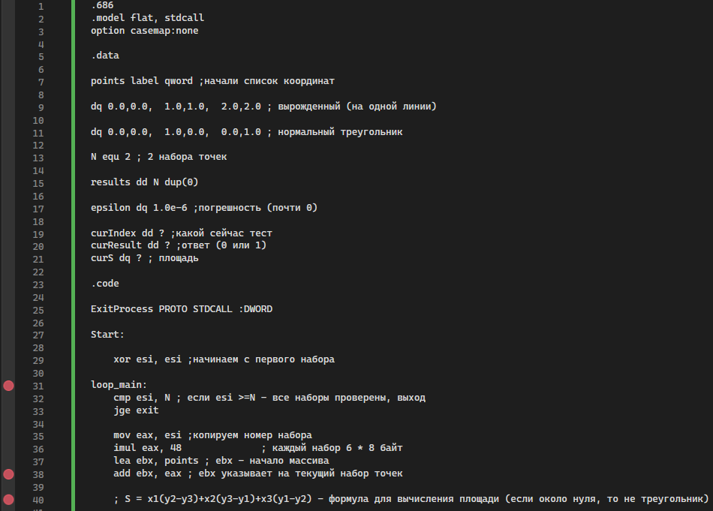
Рисунок 2 – Код программы
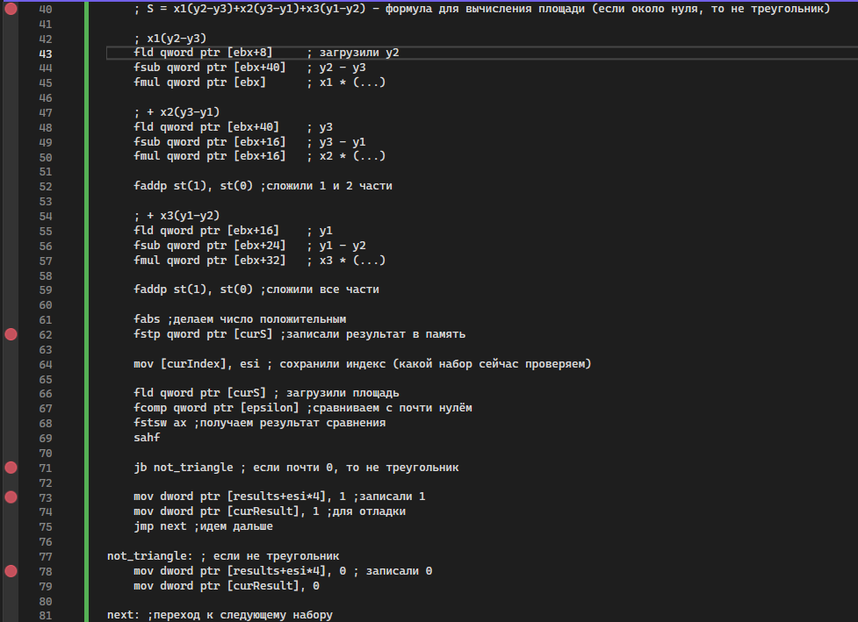
Рисунок 3 – Код программы
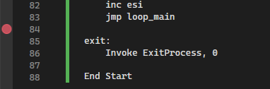
Рисунок 4 – Код программы
Рисунок 5 – Верификация результатов
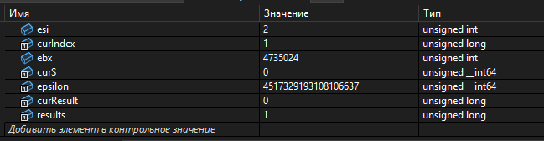
Рисунок 6 – Верификация результатов
Все инструкции, которые начинаются на f..., — это инструкции математического сопроцессора.
fld - загрузить вещественное число в стек сопроцессора
Например: fld qword ptr [ebx+16]
Это значит: взять число B и загрузить его в FPU
fstp - Сохранить вещественное число из FPU обратно в память
Например: fstp qword ptr [ebx]
Это значит: сохранить адрес текущих точек в переменную ebx

fmul - Умножение вещественных чисел
Например: fmul qword ptr [ebx+32]
Это значит: взять число 8-байтное число (x3) из памяти и умножить на текущее значение в FPU

faddp - сложение вещественных чисел
Например: faddp st(1), st(0)

fabs- Модуль вещественного числа
Это нужно для проверки, что число почти равно нулю.

fcomp - Сравнение вещественных чисел
Например:
fcomp qword ptr [epsilon]

fistp - Преобразовать вещественное число в целое
Например: fistp dword ptr [showD]

Принцип работы программы:
Программа обрабатывает массив координат точек на плоскости.
Каждый набор данных содержит координаты трёх точек: $\left(x_{1},y_{1}),(x_{2},y_{2}),(x_{3},y_{3}\right)$.
Для каждого набора вычисляется площадь треугольника по формуле через координаты вершин:
$$S=\frac{1}{2}∣x_{1}(y_{2}-y_{3})+x_{2}(y_{3}-y_{1})+x_{3}(y_{1}-y_{2})∣$$
Далее по значению площади определяется тип расположения точек:
- при $S≈0$— точки лежат на одной прямой, треугольник не существует (вырожденный случай);
- при $S>0$— точки образуют треугольник.
Все вычисления с вещественными числами выполняются с использованием математического сопроцессора x86 FPU.
Для этого в программе используются специальные FPU-инструкции:
- fld — загрузка вещественного числа в стек FPU;
- fmul — умножение вещественных чисел;
- fsub — вычитание;
- faddp — сложение с извлечением из стека;
- fabs — вычисление модуля числа;
- fcomp — сравнение вещественных чисел;
- fstp — сохранение результата в память и извлечение из стека FPU.
Результат проверки каждого набора записывается в массив results, где:
- 1 означает, что точки образуют треугольник;
- 0 означает, что точки лежат на одной прямой.
Таким образом, лабораторная работа демонстрирует применение математического сопроцессора x86 FPU для обработки вещественных чисел и анализа геометрических объектов на плоскости.

Вывод: В ходе выполнения лабораторной работы были изучены принципов выполнения арифметических команд с помощью математического сопроцессора FPU микропроцессоров с архитектурой x86.

